TROMBINOSCOPE COUREURS « HANDIVOILE »
OCCITANIE 2017

Les 10 coureurs MINIJI & HANSA du Voile Handi Valide
« Champions de France des clubs 2017 en Quillards de Sport »

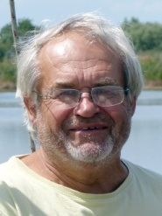 EYCHENNE Gérard 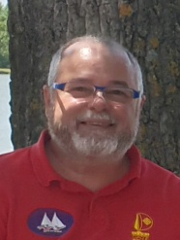 LASSALLE Guy
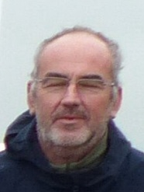 LEGASMEUR Loïc MAURY Caroline
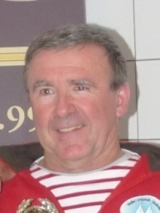 MIRC Jean-Claude 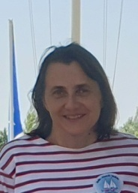 MORAINE Magali
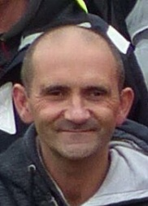 MOREIRA François 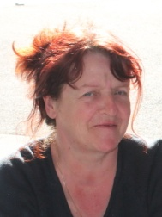 POTIER Marie-France
RIVALS Christian 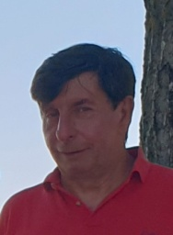 SOULA Jean-Paul

Les coureurs ayant obtenu des podiums en individuel et double en
2017 sur supports « Handivoile » au niveau national et international

CARRENO Olivia, 1ère féminine au Championnat de France MINIJI Open à Roscoff (29)

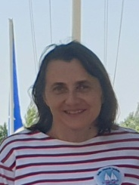 MORAINE Magali, 2ème féminine au Championnat de France MINIJI Open et 1ère féminine au Championnat de France Handisport à Roscoff (29)

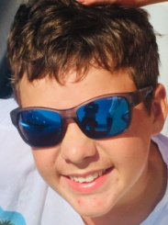 BIZIEUX Raphaël, 1er au Championnat d’Europe HANSA double à Mèze (34)
1er aux jeux paralympiques de la jeunesse à Gènes en Hansa 303 double en Italie.

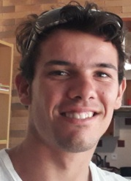 MARGARON Ange, 1er au Championnat d’Europe HANSA double à Mèze (34)
1er aux jeux paralympiques de la jeunesse à Gènes en Hansa 303 double en Italie.

Pour la Commission Voile Handi Valide OCCITANIE
Sportives salutations
Jean-Claude MIRC

